|  |  |  |
| --- | --- | --- |
| |  |  | | --- | --- | |  | INSTITUT TEKNOLOGI DEL  FAKULTAS INFORMATIKA DAN TEKNIK ELEKTRO  PROGRAM STUDI SARJANA SISTEM INFORMASI | |
| |  |  |  | | --- | --- | --- | | MATA KULIAH | Nama | Enterprise Resource Planning | | Kode | 12S3201 | | Kredit | 4 sks | | Semester | VI | | Pengampu | PAT | |
| |  |  |  | | --- | --- | --- | | Praktikum | Minggu | 5 | | Waktu | 2 x 2 x 60 menit terstruktur | | Judul | *Material Management in Odoo* | |
| DESKRIPSI PRAKTIKUM |
| Pada praktikum kali ini mahasiswa diharapkan mampu memahami proses *Material Management* pada Odoo. |
| BENTUK DAN FORMAT LUARAN |
| 1. Sebuah laporan hasil eksplorasi |
| INDIKATOR, KRITERIA DAN BOBOT PENILAIAN |
| Untuk luaran akan dinilai menggunakan kriteria dan bobot sebagai berikut:   1. [100%] Ketepatan penjelasan pada laporan. |
| PENGUMPULAN |
| |  |  | | --- | --- | | Penamaan File | w05_p04_MM_in_Odoo.doc/docx | | Tanggal/ waktu | Rabu 24 Februari 2021/ 22.00 WIB | | Tempat | ecourse.del.ac.id | |
| LAIN-LAIN |
| *Tidak ada* |

# Petunjuk

1. Kerjakan tugas ini secara pribadi. Plagiarisme akan mengakibatkan nilai 0 untuk komponen Tugas.
2. Anda harus terlebih dahulu menginstal modul *Inventory* dan *Manufacturing* pada Odoo anda.

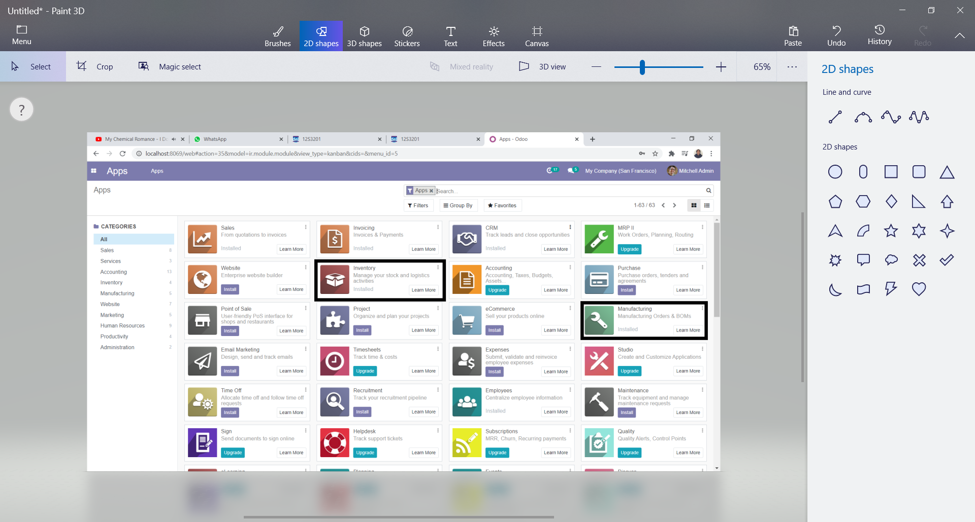

# Pendahuluan

Salah satu bisnis proses yang penting pada suatu perusahaan adalah produksi. Unsur terpenting dalam proses produksi adalah material. Tanpa material tidak akan ada produk yang dihasilkan. Secara umum ada 3 jenis material, yaitu:

1. Raw material (Bahan baku)

*Raw material* merupakan bahan yang belum diolah.

1. Semi-finished good (Barang semi-jadi)

*Semi-finished good* merupakan bahan mentah yang sudah diproses namun bahan tersebut masih akan digunakan untuk proses produksi selanjutnya.

1. Finished good (Barang jadi)

*Finished good* merupakan barang yang telah selesai melalui semua tahapan proses produksi dan siap untuk digunakan.

Di dalam sebuah perusahaan material harus ditangani secara professional dan diperlukan manajemen yang baik. Material management bertujuan untuk mengkoordinasikan proses perencanaan (*planning*), pencarian sumber (*sourcing*), pembelian (*purchasing*), penyimpanan (*storing*) dan pengendalian (*controlling*) material secara optimal.

Salah satu ERP *opensource* yang menyediakan modul Material Management adalah Odoo. Pada praktikum kali ini kita akan memahami proses *Material Management* menggunakan modul yang telah tersedia pada Odoo.

# Latihan 1 | Create Product

Pada latihan ini anda akan semua produk yang ada seperti pada *bill of material* (BoM) berikut pada Odoo anda.

Untuk membuatnya ikuti langkah-langkah berikut

1. Buka modul manufacturing, klik tab menu Master Data dan klik Products.

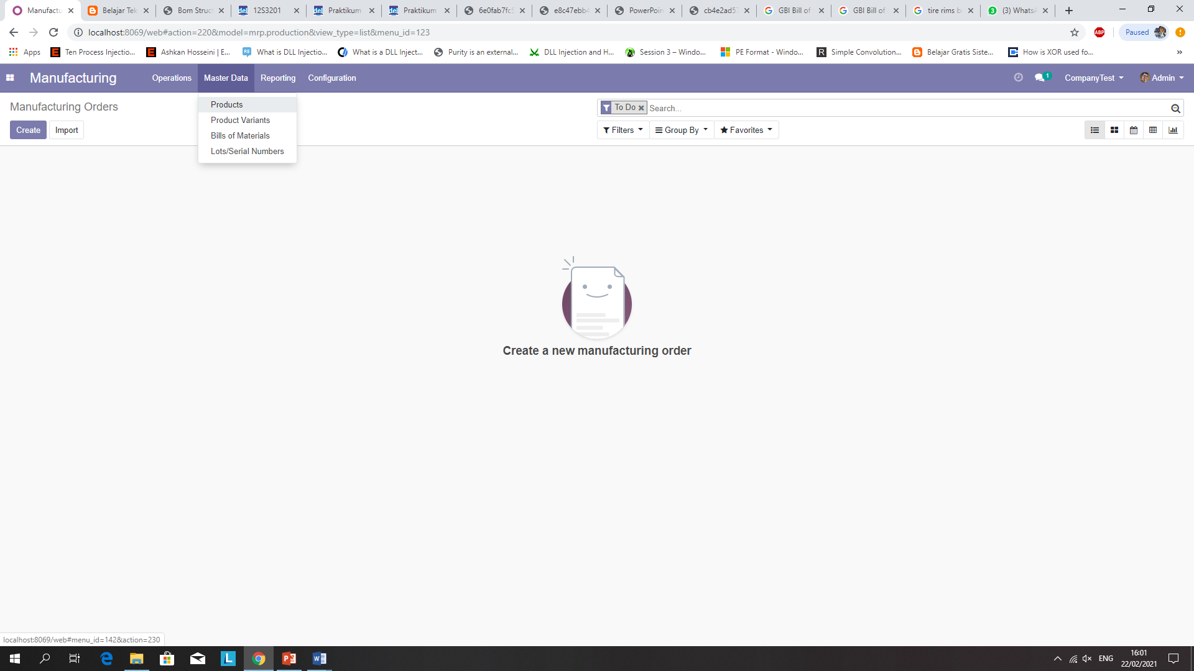

1. Tekan tombol Create pada halaman yang terbuka, lalu isi data *products*. Ubah nama semua product menjadi NIM_NamaProduct. Misalnya, untuk *product* Bike, tuliskan menjadi **12S15014_Bike.**

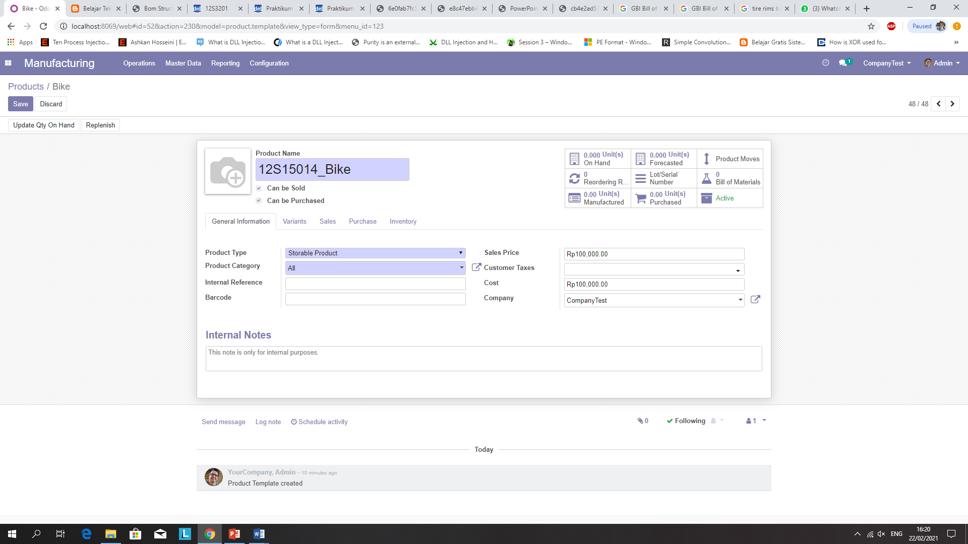

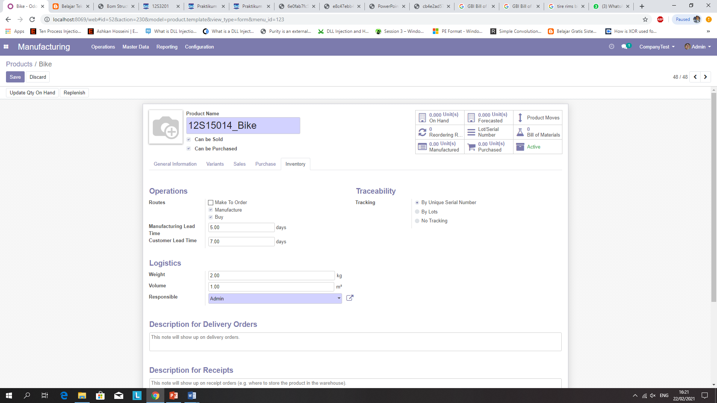

1. Lakukan hal yang sama untuk membuat semua *products* yang diminta.

# Latihan 2 | Create Bill of Material

1. Buka Kembali menu product pada modul manufacturing.
2. Pilih salah satu produk yang akan dibuat BoM-nya. Sebagai contoh pada step ini, kita menggunakan produk sepeda.

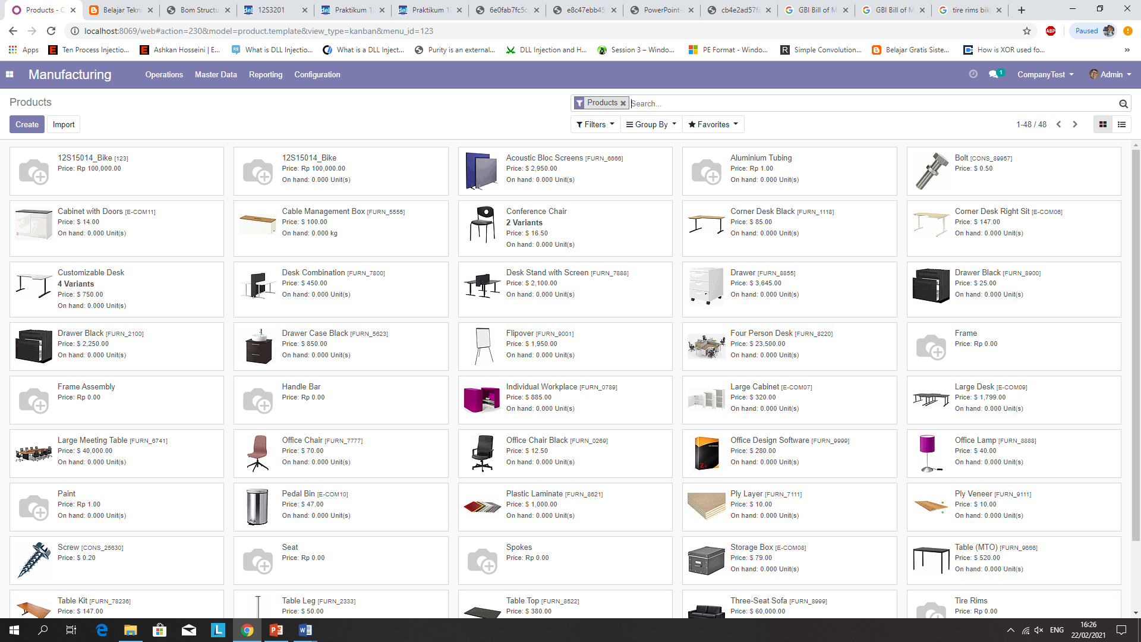

1. Setelah halaman detail dari produk tersebut terbuka pilih menu Bill of Material

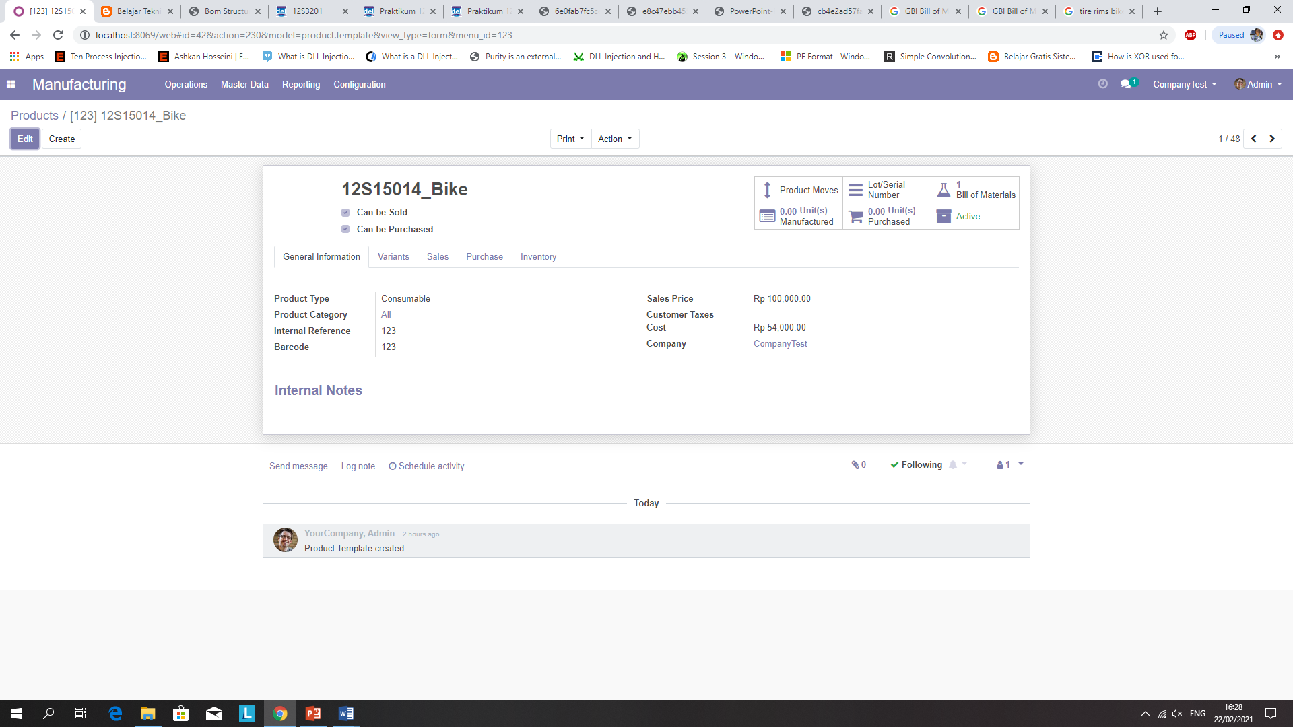

1. Tekan tombol create dan isi data pada form yang ada. Pada form tersebut terdapat 2 buah tab yaitu Components dan Miscellaneous. Untuk menambah produk yang menjadi bahan pembentuk sepeda kita, klik link add a line pada tab Components dan pilih produk yang akan ditambahkan.

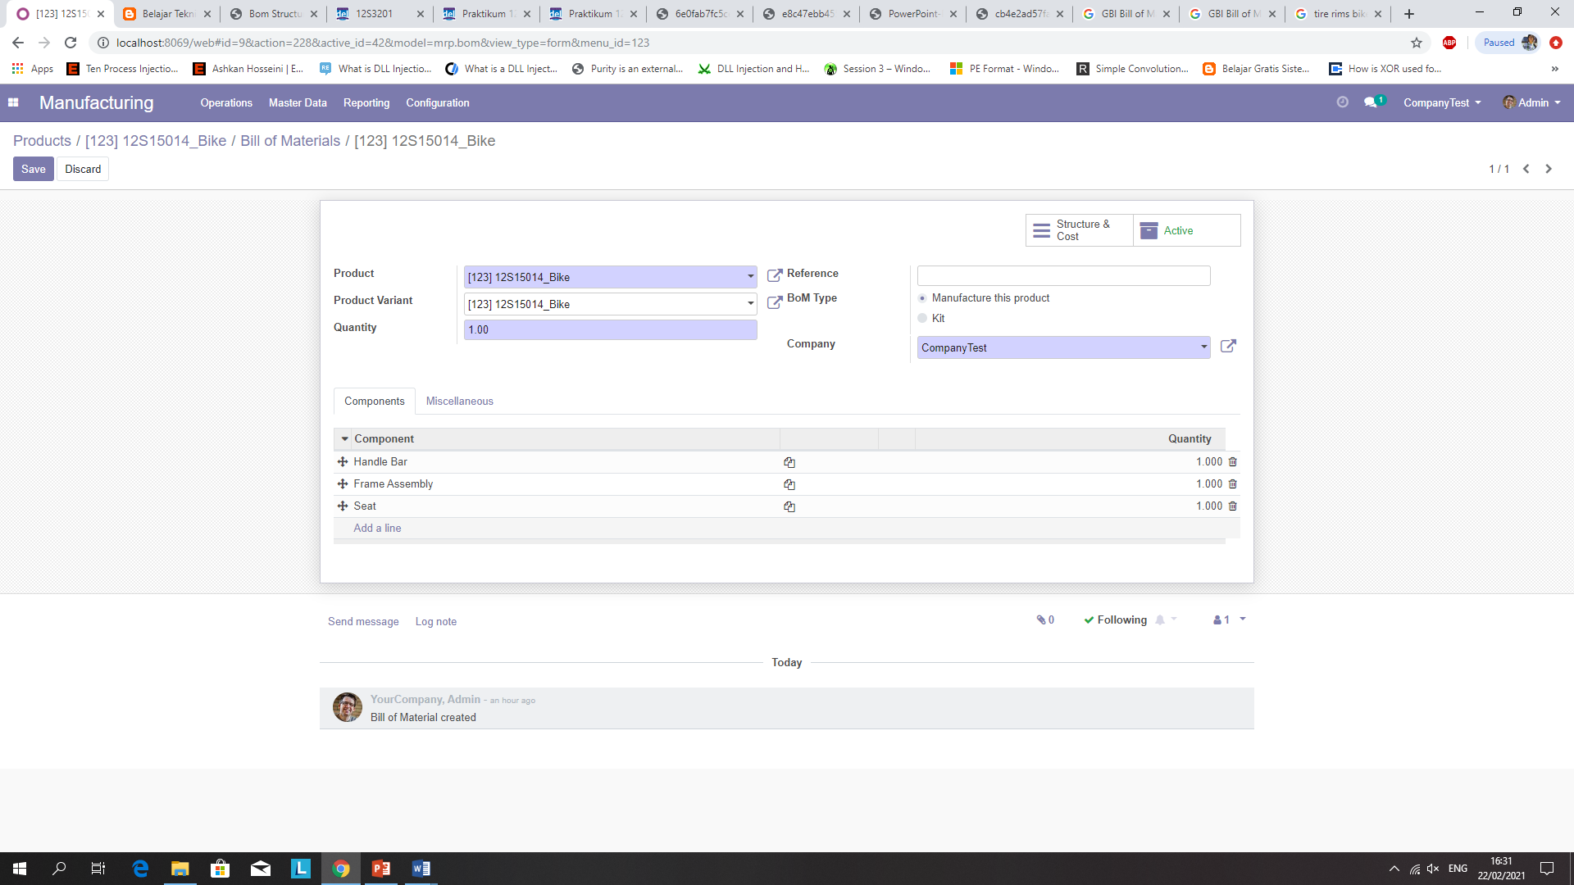

Perlu anda perhatikan textbox quantity yang ada pada form merupakan jumlah produk yang terbentuk dari bahan yang terdapat pada tab Component. Silahkan lakukan hal yang sama pada seluruh bahan memerlukan BoM.

# Latihan 3 | Manufacturing Order

1. Buka modul manufacturing
2. Pada halaman manufacturing order klik tombol create.
3. Kemudian pada form yang tersedia isilah sesuai kebutuhan.

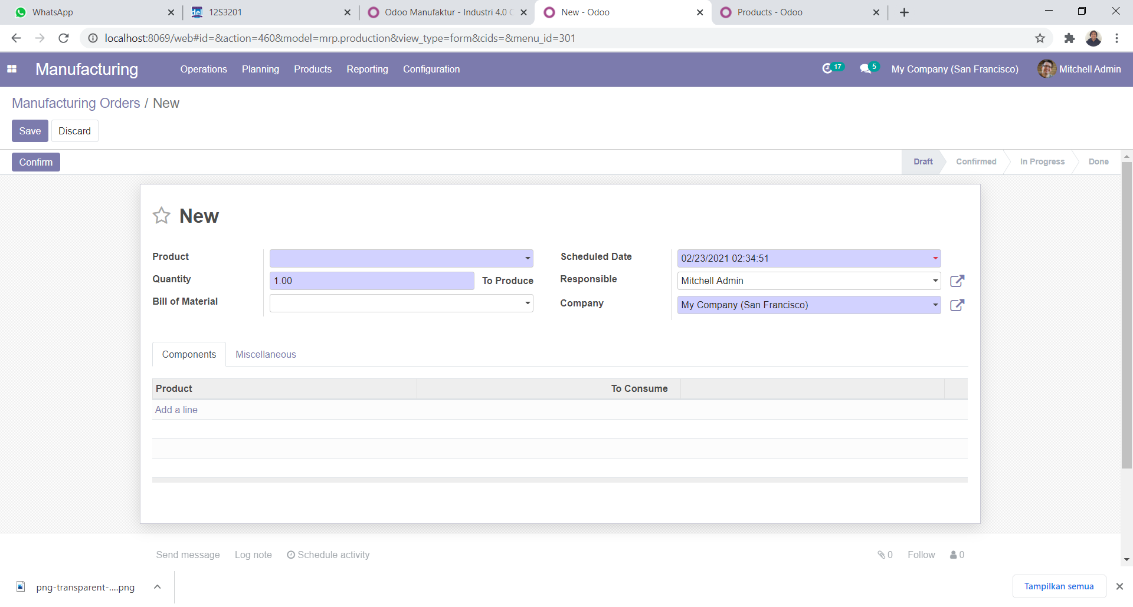

1. Klik confirm.
2. Pada contoh kali ini saya menggunakan data demo untuk memproduksi barang Wood Panel. Perlu di perhatikan jika bahan tidak mencukupi maka nilai kolom Reserved pada tab Components akan “not available. Silahkan update jumlah barang agar mencukupi kemudian klik check availability.

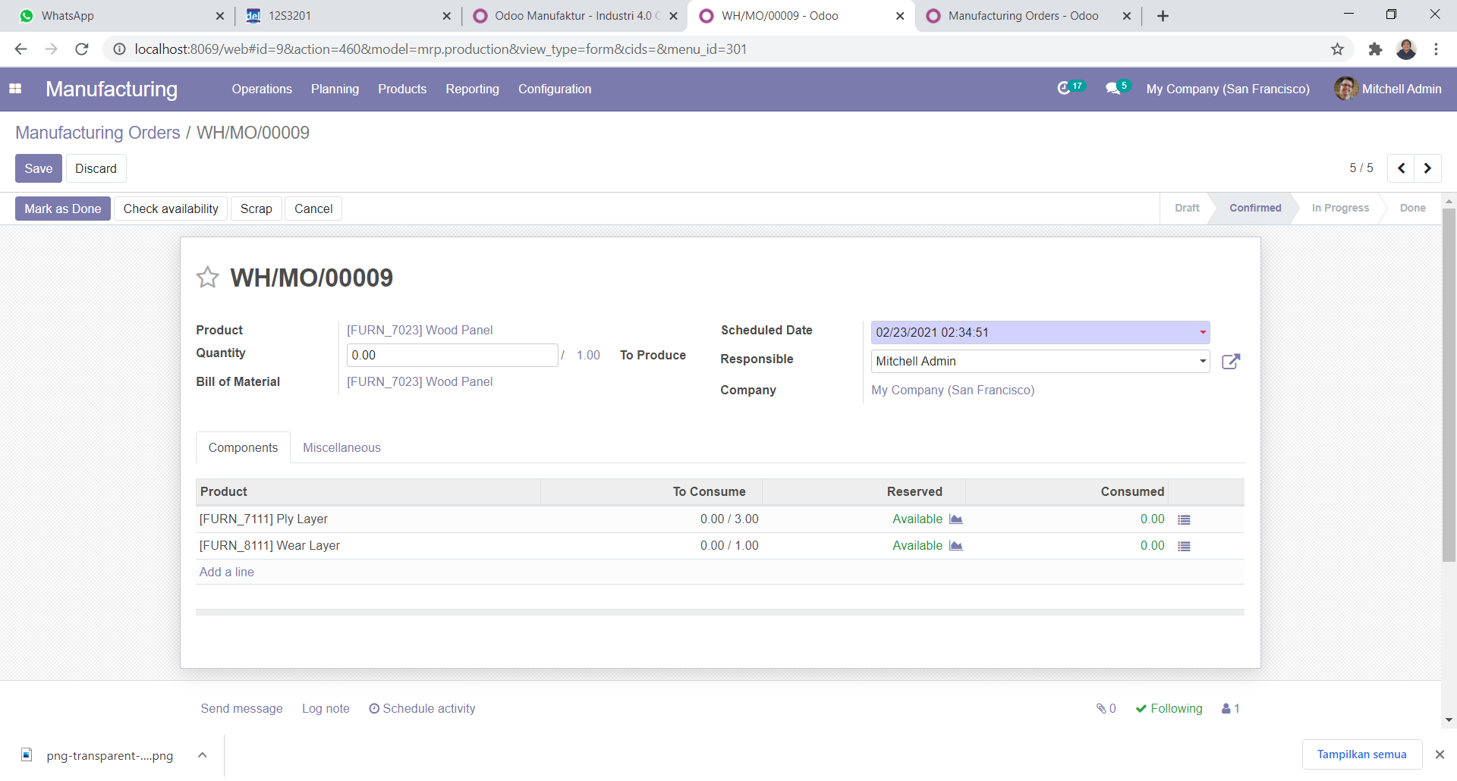

1. Kembali ke menu manufacturing order dan lihat status pada Wood Panel.

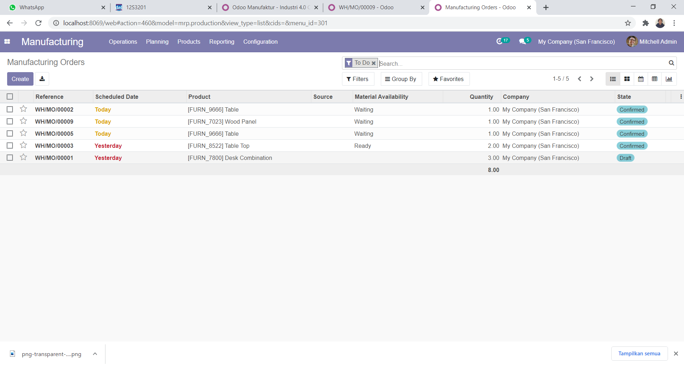

Status pada produksi Wood Panel adalah waiting.

1. Jika produk sudah selesai, klik nama produk pada tabel. Kemudian klik Mark as done
2. Produk tidak akan terdapat lagi pada manufacturing order.
3. Kembali ke menu data Produk dan lihatlah jumlah bahan baku akan berkurang sedangkan produk yang diproduksi bertambah jumlahnya.